Punto 3 examen Falabella
- Para iniciar con las pruebas de endpoint, es necesario tenerlo a mano para poder montarlo en el postman, muchas veces es necesario tener credenciales para poder accerder a los enpoint, no es el caso de este.
En dominio que se utilizó para esta prueba fue el siguiente:
https://jsonplaceholder.typicode.com/

Los endpoint que se utilizaron para esta prueba, fueron los siguientes:
posts
comments
albums
- Para automatizar los casos de prueba vamos a utilizar JavaScript con postman en la opción test

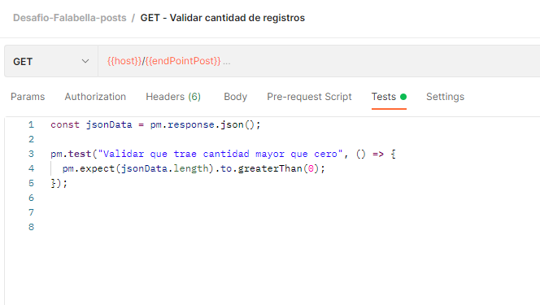
Esta línea de código validamos si el response trajo más de >0 registro

- A continuación vamos a presentar los 6 script creados para los 3 endpoint(Casos nuevos, ignorando los creados en el ejemplo que son muy importante también)

- Validar que trae 100 registro(importante si endpoint se limita a 100 registro)
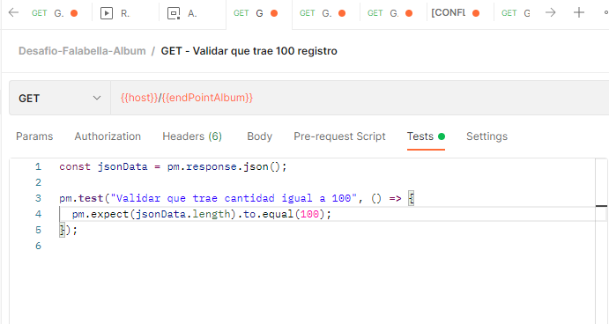
- Validar registro especifico de una colección de datos(En este caso el comentario del registro 99 del campo title)
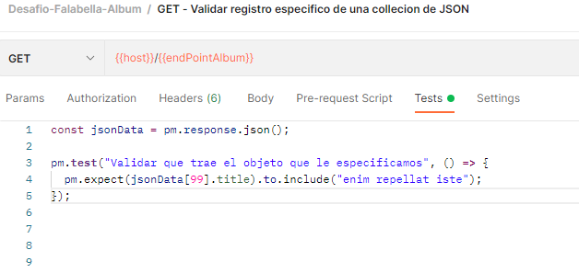
- Consultar valores específicos por el endpoint
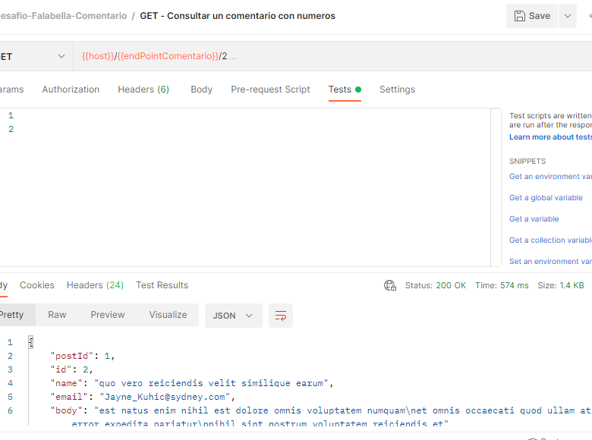
- Consultar comentario con letras(importante para saber si el endpoint soporta letra)
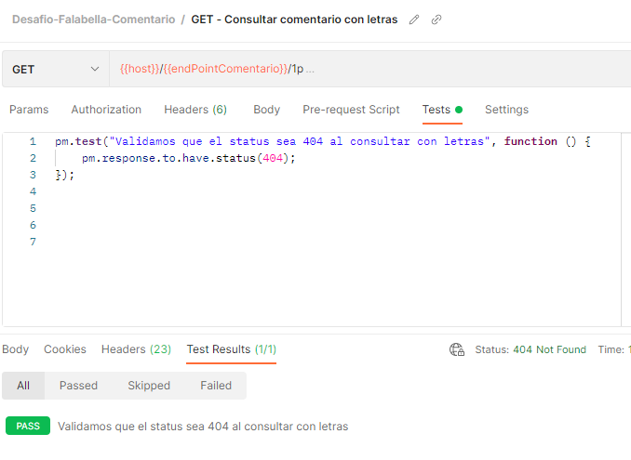
- Validar respuesta especifica de una etiqueta(se realiza la consulta de un registro puntual y se valida que contenga el texto especifico en el campo title)
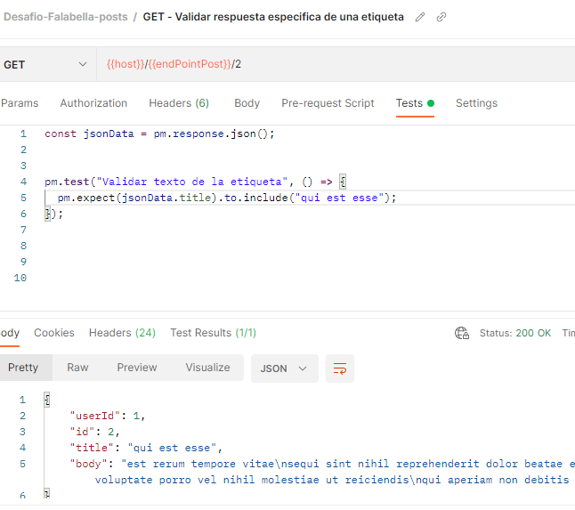

- Validar cantidad de registro(para no validar un escenario en el cual devuelva un 200, aquí se puntualiza de que la consulta realmente trabajo datos, por eso se le especifica si trae más de 0)
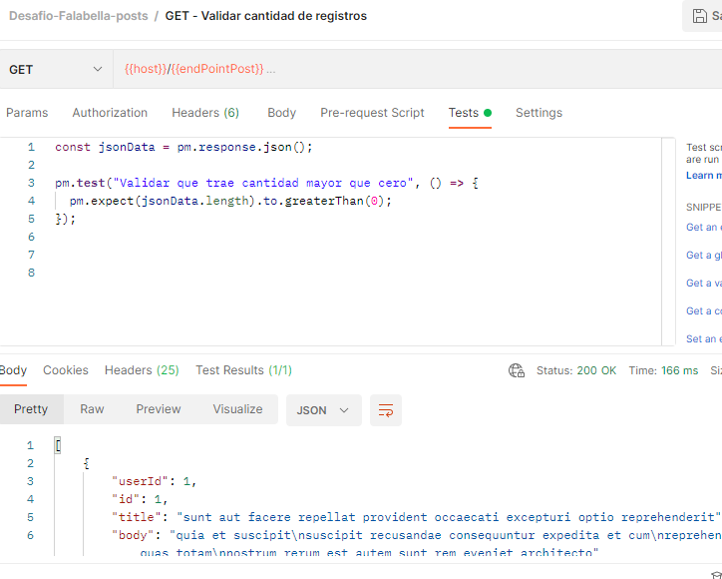

- En esta parte del environment es muy importante setiarla, ya que en caso de que se necesite hacer prueba del mismo endpoint en ambiente diferente que QA, es cuestión de solo cambior la opción en el dropdonw.
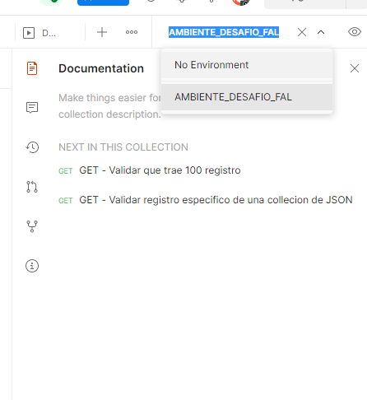

- Si los casos de pruebas fueran muchos, un ejemplo 30, fuera necesario correr la colección completa que simplemente dándole clic en send cada uno de los casos de prueba. En caso de que sea necesario, pode especificar cuantas veces quieres que se ejecute los casos prueba en la opción iteración y tambien si abra un delay entre cada caso de prueba.
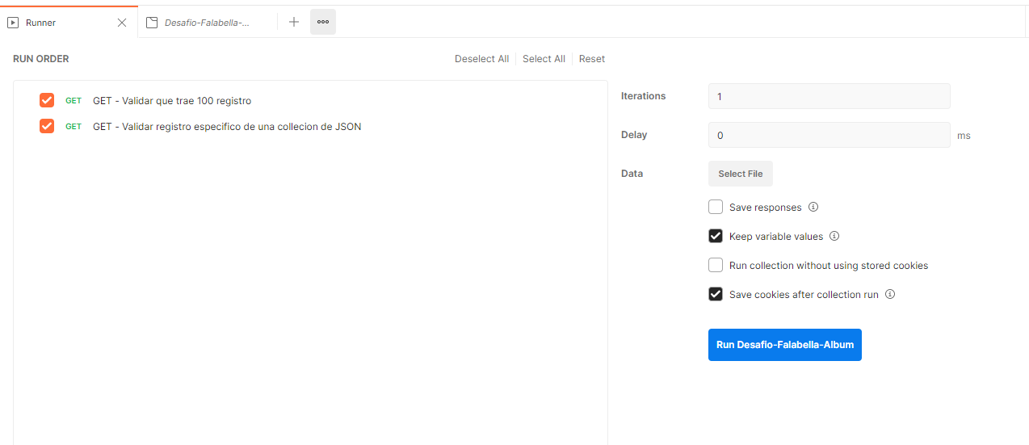

- Este es el resultado
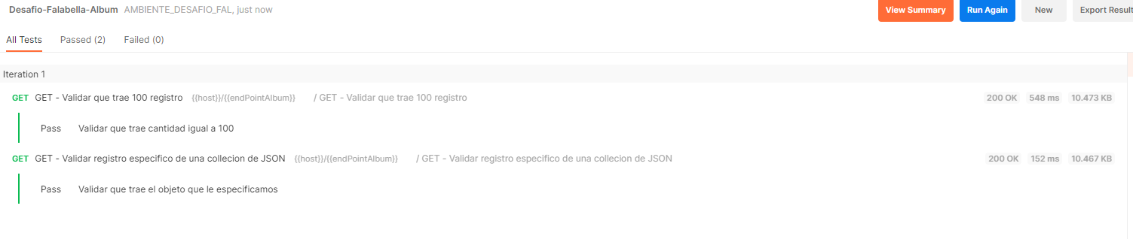
- Para generar un archivo como evidencia de la corrida, digamos un reporte, podemos instalar node.js y Newman desde cmd
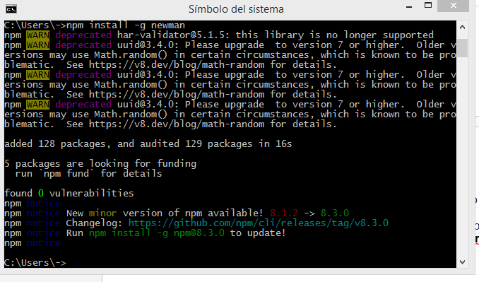

- Exportamos el archivo
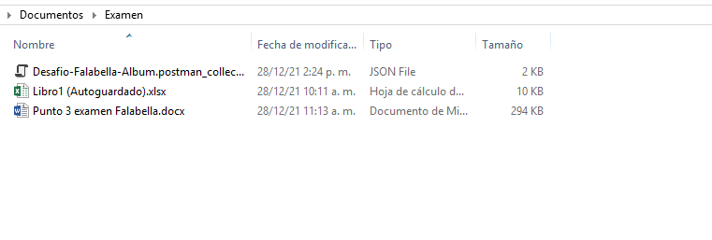
- Digitar el comando Newman run el nombre del archivo
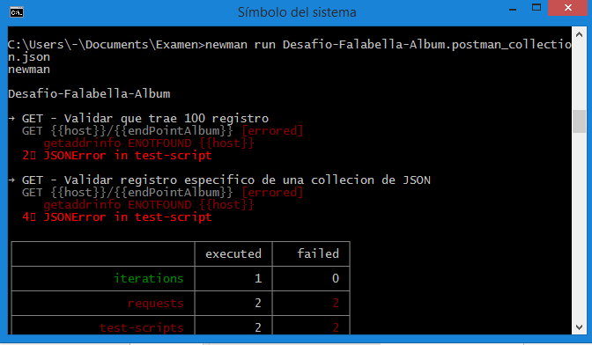
- Otra opción de genera un reporte, es instarlar la reporteria html con el comando npm install –g Newman-reporter-htmlextra.
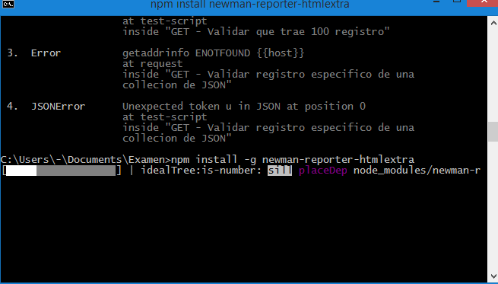

- Luego nos localizamos en la carpeta que se creo newmany abrimos el archivo
